Автор составитель урока: Нуриева Ф.Ф.
Предмет: Технология.
Класс: 8.
Учебник: Технология.
Автор учебника: В.Д. Симоненко.
Страницы: с 1 по 4.
Тема. Семья и бизнес.
Цель: сформировать у учащихся понятие о месте домашней экономики в обществе; развить у учащихся целостность взглядов на семью, ее роль в обществе; воспитывать уважение к членам семьи, ответственность.
Материалы: Учебник, журналы, кроссворд.
Ход урока
- Организационный момент.
Подготовка учащихся к уроку
- Проверка выполнения домашнего задания.
- Сообщение познавательных сведений.
Семья - социальная ячейка общества, члены которой связаны брачными или родственными отношениями, общностью быта и взаимной моральной ответственностью.
Степень обеспеченности членов семьи товарами, услугами и условиями жизни, необходимыми и комфортного и безопасного существования, называется уровнем благосостояния.
Семья находится в постоянной взаимосвязи с государственными учреждениями, предприятиями фирмами. Семья выполняет важнейшую Экономическую функцию. Совместно проживающие супруги, их дети и родители не просто объединяются для совместного проживания но и решают важные экономические задачи.
Семья находится в постоянных связях с государством, предприятиями и обществом. Она является важнейшим поставщиком для предприятий, фирм и государственных органов своих ресурсов.
Предприятия и фирмы, государственные учреждения выплачивают домашним хозяйствам за их рабочую силу заработную плату, различные социальные пособия, пенсию.
Домашние хозяйства являются основными потребителями товаров и услуг, поставляемых предприятиями частными лицами. создают товары или услуги, при реализации которых они получают деньги за свой труд.
Именно дома, в семье, школьники осваивают начальные экономические знания. Для каждого человека семья — начало начал. Любая семья проживает в условиях ограниченности ресурсов.
Капитал семьи — это недвижимость, технические средства, деньги и ценные бумаги. Под капиталом следует понимать стоимость, приносящую дополнительную, или самовозрастающую, стоимость.
Нормально, когда семья стремится увеличивать свой капитал. Важнейшими ее ресурсами являются технологии. Имеются в виду различные технологии производства товаров и услуг, приготовления пищи, ухода за жильем, выращивания овощей на приусадебном участке ит.д.
Семья является важнейшим источником воспроизводства физического и
интеллектуального потенциала государства.
Потребности семьи безграничны. И долг членов семьи — вырабатывать разумные, отвечающие ее возможностям потребности.
Можно сделать вывод, что каждая семья живет в условиях возрастающих потребностей и ограниченности ресурсов, т.е. обладает определенными ограниченными возможностями.
В то же время учащимся следует разъяснить, что предприятии выпускают продукцию не только для домашних хозяйств. Часть ее потребляется другими предприятиями. Помимо этого между домашними хозяйствами и предприятиями возникает множество посредников, которые тоже принимают участие как в потреблении продукции, так и в использовании потенциала домашних хозяйств.
Значительную роль в экономических связях домашних хозяйств и предприятий играет государство. Оно выступает в нескольких ролях: производителя товаров и услуг, потребляющего рабочую силу; оказывает семье социальные услуги, за что взимает с домашних хозяйств различные налоги, использует товары и услуги семейных предприятий, оплачивая свои заказы.
Как видим, денежные и товарные потоки движутся между домашними хозяйствами, государством и предприятиями, составляя при этом сложные экономические взаимосвязи.
Домашние хозяйства и предприятия представляют собой основу экономического цикла, являются основными субъектами экономики.
Товары и услуги, производимые на предприятиях, поступают в распоряжение домашних хозяйств, которые, в свою очередь, предоставляют за это капитал, осуществляя обмен товара на деньги.
Полученный доход домашние хозяйства используют для покупки у предприятий товаров и услуг.
I V Практическая часть.
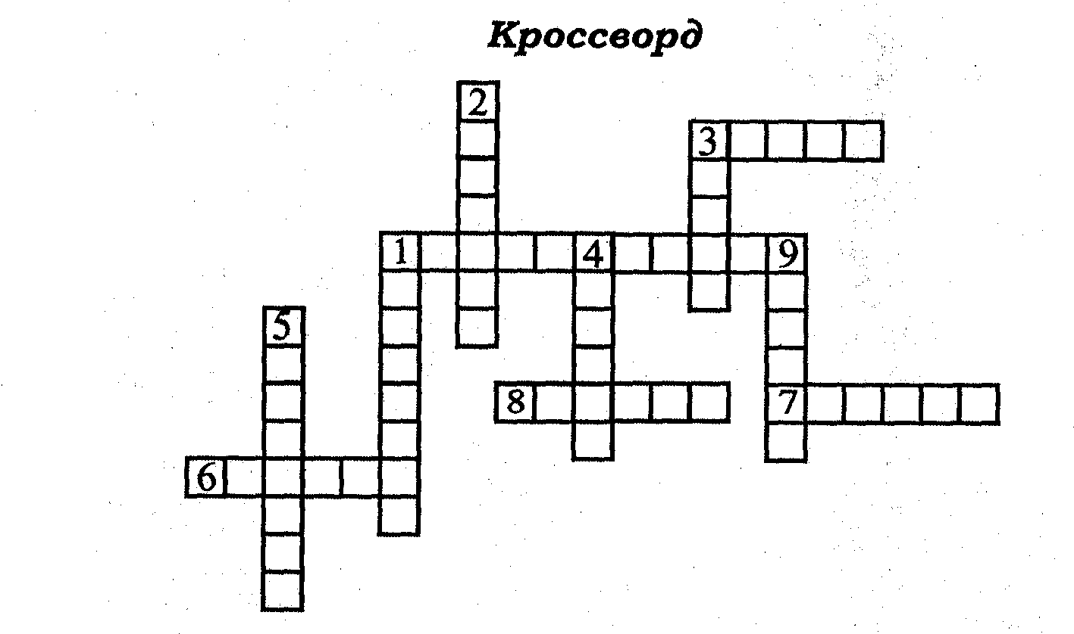
По горизонтали:
1. Положение в экономике, когда часть способных и желающих трудиться по найму людей не может найти работу по своей специальности или трудоустроиться вообще.
3. Денежная сумма, выдаваемая в счет предстоящих платежей.
б. Смета всех видов доходов и расходов.
7. Всеобщий товарный эквивалент.
8. Ссуда в денежной или товарной форме на условиях возврата и обычно с уплатой процента.
По вертикали:
1. Состояние, при котором основные потребности индивидуума или семьи превышают имеющиеся средства на их удовлетворение.
2. Вклады в банках.
3. Ценная бумага.
4. Товарная сделка, натуральный обмен.
5. Доход, получаемый владельцем акций по результатам деятельности акционерного общества.
9. Договор о предоставлении имущества, земельной площади и т.д. во временное пользование за плату на срок, определяемый договором.
Ответы:
По горизонтали: 1. Безработица. 3. Аванс. б. Бюджет.
7. деньги. 8. Кредит.
По вертикали: 1. Бедность. 2. Депозит. 3. Акция. 4. Бартер. 5. Дивиденд. 9. Аренда.
V. Заключительная часть.
Вопросы для закрепления:
1. Что такое семья?
2. Что вы понимаете под бизнесом семьи?
З. Как определить прибыль?
V I. Анализ урока.
Домашнее задание. Повторить пройденный материал.
Автор составитель урока: Нуриева Ф.Ф.
Предмет: Технология.
Класс: 8.
Учебник: Технология.
Автор учебника: В.Д. Симоненко.
Страницы: с 1 по 3.
Тема. Обработка бортов.
Цель: познакомить с различными способами обработки застежки; научить обрабатывать борт изделия в зависимости от фасона.
Материалы: Учебник, журналы, швейные машины.
Ход урока
- Организационный момент.
Подготовка учащихся к уроку
- Проверка выполнения домашнего задания.
- Сообщение познавательных сведений.
В изделиях с застежкой спереди (блузках, халатах) от середины переда делают припуск на застежку. Этот припуск называют бортом. Ткань, подогнутую на изнаночную сторону застежки, называют подбортом.
Подборта бывают цельнокроеные с бортом и отрезные. Отрезные подборта можно раскроить из отделочной ткани.
Застежка с одним рядом пуговиц называется однобортной, а застежка с двумя рядами — двубортной. Застежка может быть глухой до линии горловины, с лацканами, с отложным воротником и лацканами, который называется английским.
Лацкан – это отворачивающаяся на лицевую сторону верхняя часть борта полочки.
Форма воротника, лацканов и места втачивания воротника в горловину зависят от модели и отражают направление моды.
Подборта могут быть цельнокроеными, если линия борта полочки прямая и если позволяет количество ткани.
Для сохранения формы бортов, подбортов и обтачки горловины спинки дублируют их прокладочной тканью, которую вырезают по форме подборта и обтачки.
Прокладку приклеивают к подбортам с изнаночной стороны.
Обработка борта цельнокроеными подбортами.
1. Обметать срезы подбортов на швейной машине швом зигзаг или в подгибку с открытым срезом.

2. Подборта отогнуть на лицевую сторону по линии сгиба сметать нижние срезы подбортов, обтачать. Выпровить, вывернугь на лицевую сторону, выметать борта по линии полузаноса.
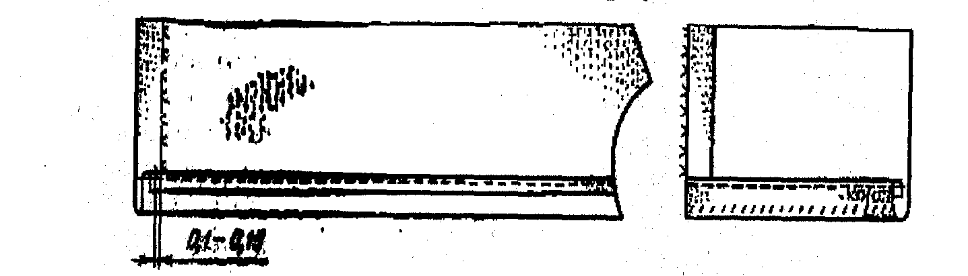
Обработка борта притачными подбортами
1. Обработать внешний срез подборта швом зигзаг.
2 Подборт наложить лицевой стороной на лицевую сторону полочки срез к срезу, приметать и притачать по линии борта и линии подгиба низа.


З. Подборт отогнуть на изнаночную сторону, шов выправить и выметать со стороны подборта с образованием канта из полочки шириной 0,1 см, приутюжить.
Примечания.
1) Верхний срез подборта обрабатывают при обработке горловины.
2) В изделиях с отворотами шов притачивания подборта выметывают в два приема: от горловины до верхней петли с образованием канта из подборта, от верхней петли до низа с образованием канта из полочек.
4. Отогнуть припуск на подгибку низа изделия в сторону изнанки по копировальным стежкам, заметать и проутюжить низ изделия.
- Заключительная часть.
Вопросы для повторения:
1. Какова последовательность обработки бортов цельнокроеными подбортами?
2. По какой линии приметывают и притачивают подборт?
З. Как выметывают кант в изделиях с отворотами?
V. Анализ и оценка работы.
Домашнее задание. Устранить дефекты.

